
Appel à microprojets
INTERREG V Rhin Supérieur
2014 - 2020

Kleinprojektaufruf
INTERREG V Oberrhein
2014 - 2020

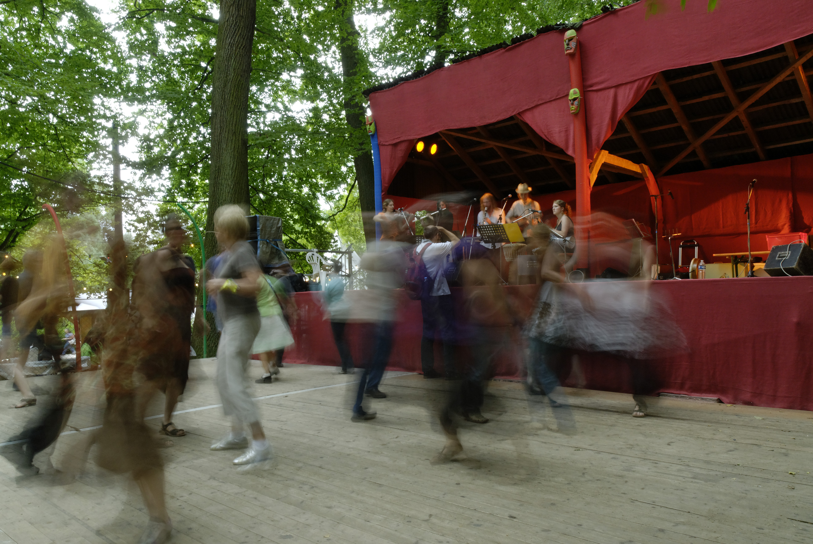
Aide au montage du budget et du plan de financement

Hilfe zur Erstellung des Kostenplans und des Finanzierungsplans


Dépasser les frontières,
projet après projet

Der Oberrhein wächst zusammen:
mit jedem Projekt
Fonds européen de développement régional
(FEDER)
Europäischer Fonds für regionale Entwicklung
(EFRE)

1. | Budget en dépenses (en euros) / Kostenplan (in Euro)
Catégorie de dépenses / Kostenart |  | Montant (€) / Summe (€)
Frais de personnel : salariés / Personalkosten Beschäftigte(r) |  | ,00 €
Frais de personnel : bénévolat / Personalkosten Ehramtliche Mitarbeiter(in) |  | ,00 €
Frais de bureau et frais administratifs (15% des frais de personnel) !AUTOMATIQUE! /  Büro und Verwaltungsausgaben (15% der Personalkosten) !AUTOMATISCH! |  | 0,0 €
Frais de déplacement et d’hébergement / Reise- und Unterbringungskosten |  | ,00 €
Frais liés à l’organisation de réunions ou d’évènements (y compris loyer, restauration, location de matériel etc.) / Kosten im Zusammenhang mit der Organisation und Dürchführung von Veranstaltungen oder Sitzungen (einschliesslich Miete, Catering und Miete von Ausrüstungen) |  | ,00 €
Traductions et interprétariat / Übersetzungsdienstleistungen |  | ,00 €
Promotion, communication, publicité / Werbung, Kommunikation und Öffentlichkeitsarbeit |  | ,00 €
Frais d’équipement / Ausrüstungskosten |  | ,00 €
Frais d’infrastructure / Infrastrukturkosten |  | ,00 €
TOTAL !AUTOMATIQUE! / GESAMT !AUTOMATISCH! |  | 0,00 €

2. | Plan de financement (en euros) / Finanzierungsplan (in Euro)
Partenaires cofinanceurs / Kofinanzierende Partner |  | Montant (€) / Betrag (€)
Partenaires français / Französische Partner
 |  | ,00 €
 |  | ,00 €
 |  | ,00 €
 |  | ,00 €
Partenaires allemands / Deutsche Partner
 |  | ,00 €
 |  | ,00 €
 |  | ,00 €
 |  | ,00 €
Union européenne !AUTOMATIQUE! / Europäische Union !AUTOMATISCH! |  | 0,0 €
Taux de cofinancement UE / Kofinanzierungssatz EU |  | 60,00 %
Partenaires suisses / Schweizerische Partner
 |  | 0,00 €
 |  | 0,00 €
TOTAL !AUTOMATIQUE! / GESAMT !AUTOMATISCH! |  | 0,0 €

